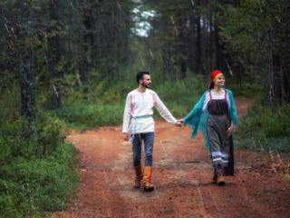

**ФОТОКОНКУРС «ЗНАНИЕ. РОССИЯ — НАРОДЫ РОССИИ»**

Пресс-служба Профсоюза. 06.08.2025

Стартовал приём заявок на фотоконкурс «Знание.Россия — народы России», который проводится Гильдией межэтнической журналистики совместно с Российским обществом «Знание» и Общероссийским Профсоюзом образования.

Проект призван показать культурное многообразие страны через объективы фотографов, запечатлевших уникальные традиции, обычаи и повседневную жизнь народов России.

Все жители России — в том числе иностранцы, — являющиеся профессионалами или любителями в сфере фотографии, смогут направить свои фотоработы на конкурс в одну из четырех номинаций: «Национальные танцы», «Национальные свадьбы», «Самобытная Россия: предметы и пейзажи», а также «Дети России». Подать заявку можно на сайте [love4russia.ru](https://love4russia.ru/) в одноимённом разделе (на главной странице) «Знание.Россия — народы России».

В сентябре экспертный совет, в который войдут общественные деятели, профессиональные фотографы, журналисты и представители Российского общества «Знание», начнёт свою работу по оценке фотографий. Финалистами станут авторы 60 работ, лучшие из которых, будут представлены в Национальном центре «Россия» на масштабной выставке ко Дню народного единства.

Сайт конкурса — [fotoznanie.ru](https://fotoznanie.ru/).